「教保實務工作中的你我他與法理情」
專業培力工作坊
最新修訂的「幼兒教育及照顧法」已於2012年1月1日實施，其中第五條第八項明定，中央主管機關應協助教保服務人員組織及家長組織之成立、第十六條第二項規定各級主管機關應協助教保服務人員成立各級教保服務人員組織，並協助其訂定工作倫理守則、第十七條第四項規定幼兒園應提供教保服務人員，參加教保服務人員組織權益。
而反觀台灣的托育照顧政策，仍以自由市場營利機制所提供的托育服務為主軸。這樣商品化的托育服務模式、昂貴的托育費用，不但不利幼童發展，更陷托育照顧工作者於不利的勞動條件中，同時也造成家庭沉重的托育照顧負擔。
有鑒於此，我們特別籌辦了「教保實務工作中的你我他與法理情」專業培力工作坊，藉此宣導教保人員組織與教保人員的關係、教保人員不可不知的法律制度、工作權益。

一、主辦單位：臺南市新化社區大學（台南市產業總工會）
二、協辦單位：財團法人育合春教育基金會、全國教保產業工會、
台南市保育人員職業工會
三、研習費用：完全免費，但須事先報名，且午餐費用須自理。
四、上課地點：臺南市立第一幼兒園（臺南市南門路26之1號）
五、上課時間：2012年11/24（六）、12/8（六）、12/15（六），09:00-16:00。
六、報名辦法：1) 報名期間：即日起即可報名，至11/20止。
2) 報名方式：全國教師在職進修資訊網http://www3.inservice.edu.tw/
3) 專線報名：0988789371 傳真：08-7369459 聯絡人：買寶玉
4) 電子信箱：aetu2011@gmail.com。
5) 報名事宜洽詢時間：週二至週日9:00至18:00，
更多訊息請參閱新化社大網站：www.sinhuacu.org。
七、研習時數：依照實際參與時數核給研習時數，全程參與共計18小時。
八、課程內容：
日期 | 課程主題 | 講師
11/24（六）  9:00-16:00 | □ 教保人員為建立尊嚴站出來！ | 王淑英（全國教保產業工會理事長）
11/24（六）  9:00-16:00 | □ 潮州鎮公所為老師發聲！ | 洪明江（屏東縣潮州鎮長）
11/24（六）  9:00-16:00 | □ 你不可不知的教保人員勞動權益：受雇者與老闆的關係 | 丁勇言（屏東縣潮州鎮公所秘書）
11/24（六）  9:00-16:00 | □ 教保教材課程I：幼照法新課綱與教保人員 | 陳惠菁（台北市教保人員協會理事長）  葉美慧（屏東復興友善幼兒園園長）
12/08（六）  9:00-16:00  12/08（六）  9:00-16:00 | - 勞保與二代健保重點須知 | 楊秀彥（高雄市輔育人員職業工會總幹事）
12/08（六）  9:00-16:00  12/08（六）  9:00-16:00 | - 公保、勞保及退休金的設計 | 石德隆（大高雄總工會總幹事）
12/08（六）  9:00-16:00  12/08（六）  9:00-16:00 | - 教保安全教育課程I：教保安全與衛生 | 吳長明（消防設備師、前中華民國設備師(士)協會理事）
12/08（六）  9:00-16:00  12/08（六）  9:00-16:00 | - 教保教材課程II：幼托整合後，托育公共化的實踐 | 簡瑞連（彭婉如文教基金會高雄辦公室主任、高雄市保育人員職業工會理事長）
12/15（六）  9:00-16:00 | - 教保教材課程III：教保課程與多元文化教育 | 郭明旭（大仁科大輔導中心教師）
12/15（六）  9:00-16:00 | - 教保安全教育課程II：教保安全與急救 | 吳長明（消防設備師、前中華民國設備師(士)協會理事）
12/15（六）  9:00-16:00 | - 「五甲社區自治幼兒園－有你真好」教保影片欣賞 | 黃雅雪（五甲社區自治幼兒園主任）  李曼君（屏東復興友善幼兒園老師）
12/15（六）  9:00-16:00 | - 教保人員組織與勞工運動的關係 | 黃育德（台南市產業總工會秘書長）
12/15（六）  9:00-16:00 | - 教保教材課程IV：幼照法新課綱的實施與討論 | 李淑惠（樹德科大兒童與家庭服務系系主任）

九、注意事項：
1) 課程內容及報名作業未盡事宜，詳見社大網站公告。
2) 主辦單位保留更改活動流程、報名事項之權利。
3) 為響應環保，本研習將不提供紙杯，請自行攜帶環保杯。
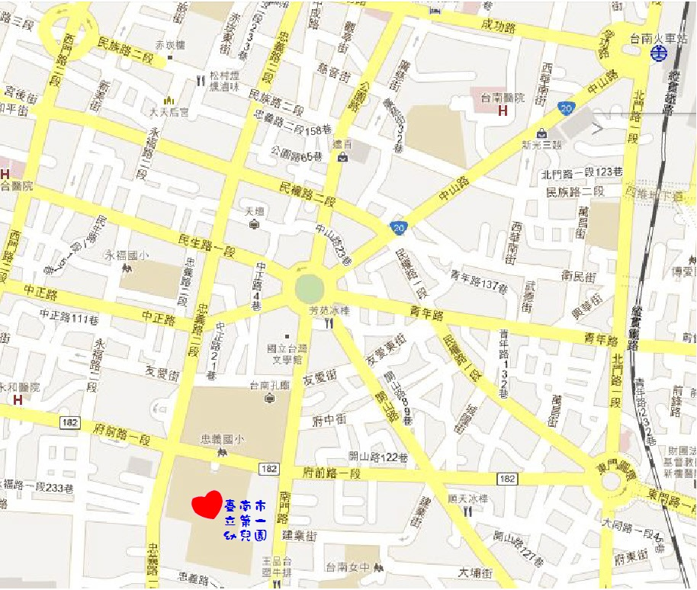
十、路線地圖：
搭火車：
台南火車站（前站）→繞圓環→中山路→繞民生綠圓圓環→走南門路

開車：
國道1下仁德交流道→往台南市區→仁德區中山路→東門路三段→東門路二段→繞圓環→經過東門陸橋→東門路一段→繞東門圓環→府前路一段→右轉南門路

「教保實務工作中的你我他與法理情」專業培力工作坊
報名表
姓名 |  | 身分證字號  （登錄研習時數需要）
單位 |  |  |  | 職稱
聯絡電話 |  |  |  | 手機
通訊地址
e-mail
參加場次 | □11/24 □12/8 □12/15 |  | 午 餐  （可代訂便當） |  |  | □葷 □素
備註：1.報名表格如不敷使用，請自行影印。
2.研習時數由教育部全國教師在職進修網登錄或領研習條，二擇一。
3.依照實際參與時數核給研習時數，全程參與共計18小時。

